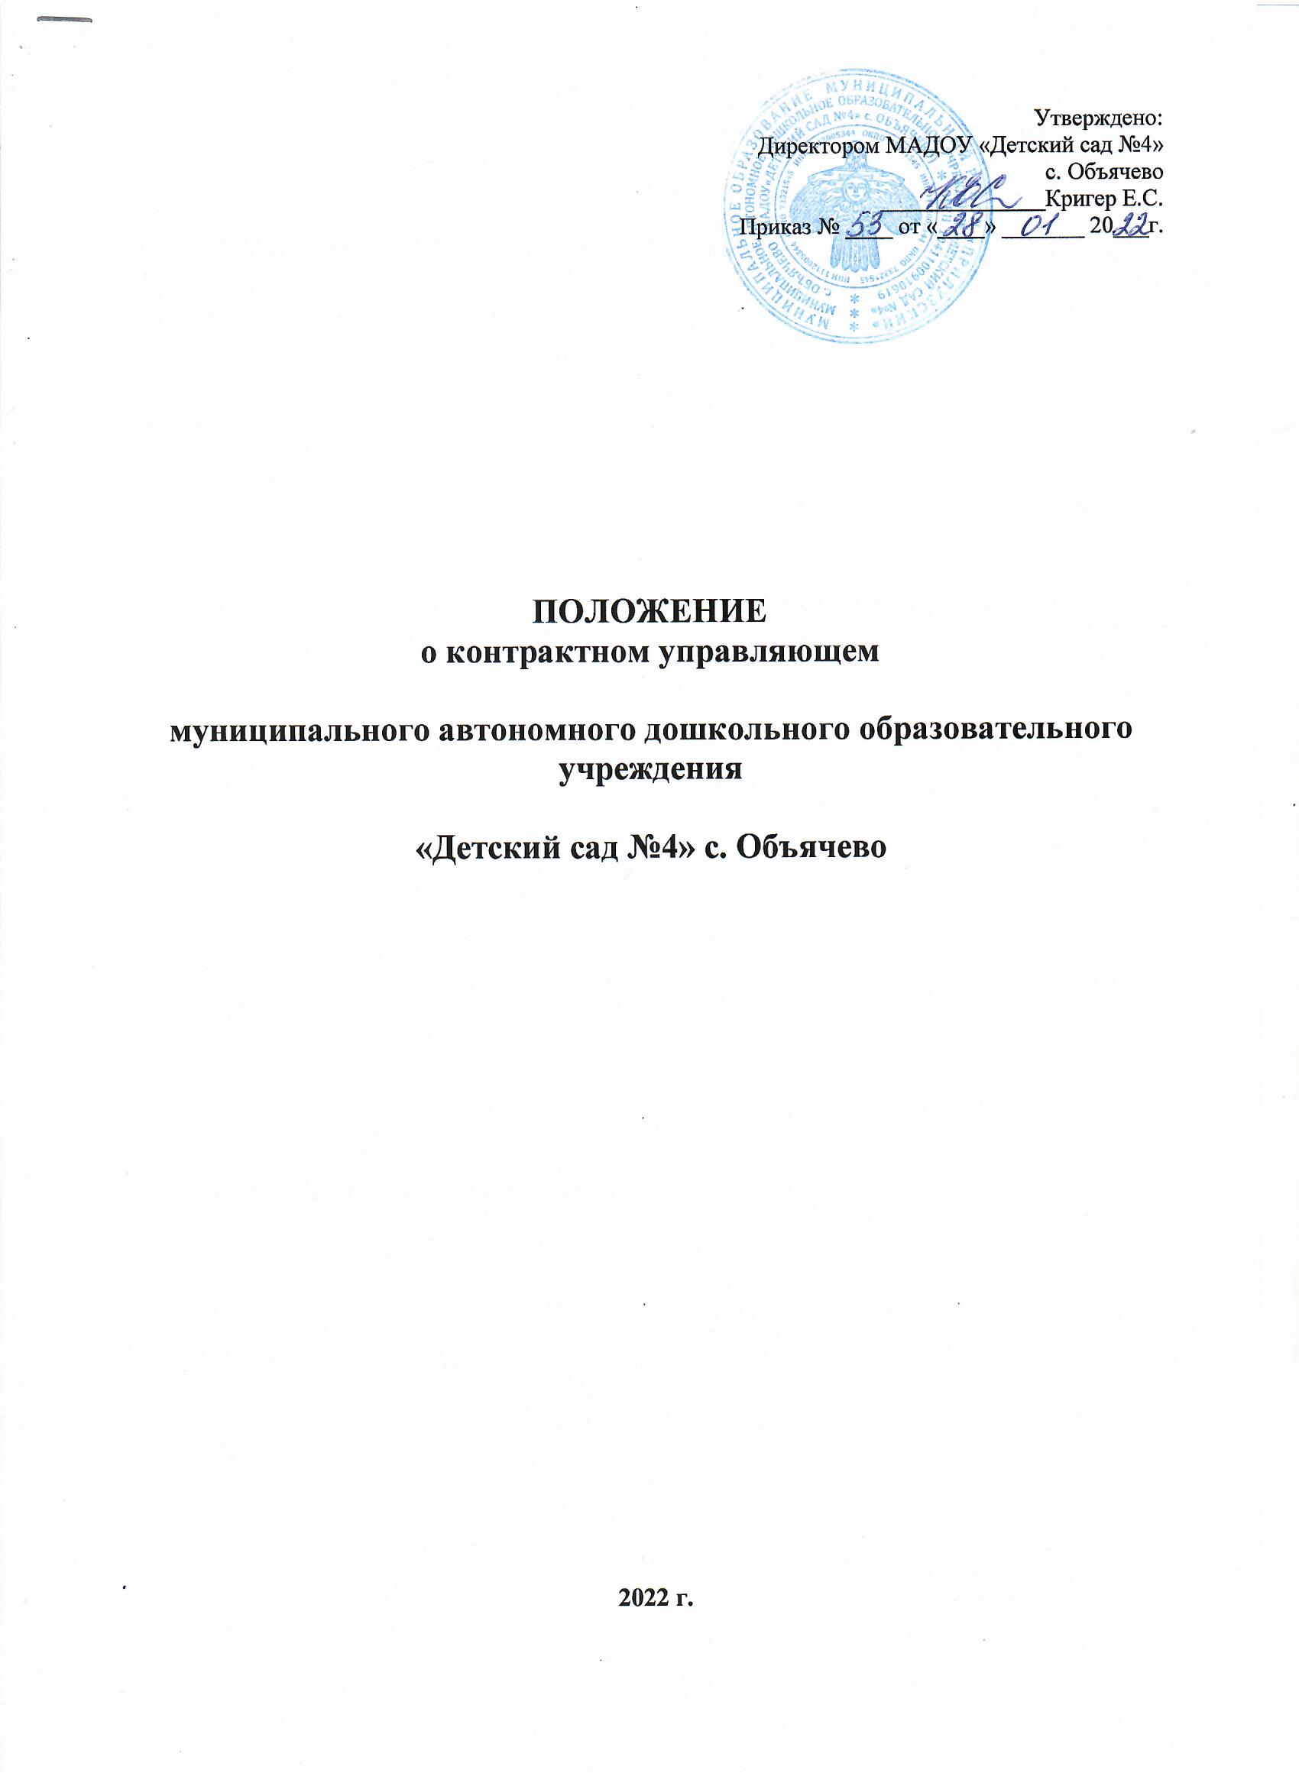

**1. Общие положения**

1.1. Контрактный управляющий является специалистом МАДОУ «Детский сад №4» с. Объячево (далее – Заказчик), осуществляющим обеспечение осуществления закупок, совокупный годовой объем которых в соответствии с планом-графиком не превышает сто миллионов рублей.

1.2. Настоящее Положение о контрактном управляющем (далее - Положение) устанавливает порядок работы контрактного управляющего при осуществлении закупок товаров, работ, услуг для обеспечения муниципальных нужд, в том числе на этапе планирования закупок, определения поставщиков (подрядчиков, исполнителей)заключения и исполнения контрактов.

1.3. Контрактный управляющий в своей деятельности руководствуется Конституцией Российской Федерации, Федеральным законом, гражданским законодательством Российской Федерации, бюджетным законодательством Российской Федерации, нормативными правовыми актами о контрактной системе в сфере закупок товаров, работ, услуг, иными нормативными правовыми актами Российской Федерации, Федеральным законом от 5 апреля 2013 г. № 44-ФЗ «О контрактной системе в сфере закупок товаров, работ, услуг для обеспечения государственных и муниципальных нужд», настоящим Положением.

1.4. Основными принципами деятельности контрактного управляющего при планировании и осуществлении закупки товара, работы, услуги для обеспечения государственных или муниципальных нужд являются:

1) регулярное повышение теоретических и практических знаний и навыков в сфере закупок;

2) свободный доступ к информации о совершаемых контрактным управляющим действиях, направленных на обеспечение нужд Заказчика, в том числе способах осуществления закупок и их результатах;

3) заключение контрактов на условиях, обеспечивающих наиболее эффективное достижение заданных результатов обеспечения нужд Заказчика;

4) достижение Заказчиком заданных результатов обеспечения нужд Заказчика;

5) персональная ответственность контрактного управляющего за допущенные им нарушения действующего законодательства в сфере закупок.

1.5. Контрактный управляющий может быть членом комиссии по осуществлению закупок Заказчика.

1.6. Понятия, термины и сокращения, используемые в настоящем Положении, применяются в значениях, определенных Федеральным законом от 5 апреля 2013 г. № 44-ФЗ «О контрактной системе в сфере закупок товаров, работ, услуг для обеспечения государственных и муниципальных нужд».

**2. Порядок назначения контрактного управляющего**

2.1. Конкретное должностное лицо, назначаемое контрактным управляющим, определяется и утверждается приказом директора (заведующего) МАДОУ «Детский сад №4» с. Объячево. Контрактный управляющий подчиняется непосредственно директору (заведующему) ДОУ. Директор (заведующий) вправе назначить, при необходимости, несколько контрактных управляющих.

2.2. Контрактный управляющий должен иметь высшее образование или дополнительное профессиональное образование в сфере закупок;

2.3. Контрактным управляющим не может быть назначено лицо, лично заинтересованное в результатах процедур определения поставщиков (подрядчиков, исполнителей).

2.4. Контрактный управляющий обязан заблаговременно уведомлять директора (заведующего) ДОУ о наличии заинтересованности в результатах определения поставщиков (подрядчиков, исполнителей).

В случая установлении факта заинтересованности контрактного управляющего директор (заведующий) ДОУ обязан незамедлительно освободить его от работы контрактного управляющего и назначить иное лицо, соответствующее требованиям Федерального закона от 5 апреля 2013 г. № 44-ФЗ «О контрактной системе в сфере закупок товаров, работ, услуг для обеспечения государственных и муниципальных нужд» и настоящего Положения.

**3. Функциональные обязанности контрактного управляющего**

1) планирование закупок;

2) организация на стадии планирования закупок консультаций с поставщиками (подрядчиками, исполнителями) и участие в таких консультациях в целях определения состояния конкурентной среды на соответствующих рынках товаров, работ, услуг, определения наилучших технологий и других решений для обеспечения нужд Заказчика;

3) обоснование закупок;

4) обоснование начальной (максимальной) цены контракта;

5) обязательное общественное обсуждение закупок;

6) организационно-техническое обеспечение деятельности комиссий по осуществлению закупок;

7) привлечение экспертов, экспертных организаций;

8) подготовка и размещение в единой информационной системе в сфере закупок (далее - единая информационная система) извещения об осуществлении закупки, документации о закупках, проектов контрактов;

9) подготовка и направление приглашений принять участие в определении поставщиков (подрядчиков, исполнителей) закрытыми способами;

10) рассмотрение банковских гарантий и организация осуществления уплаты денежных сумм по банковской гарантии;

11) организация заключения контракта;

12) организация приемки поставленного товара, выполненной работы (ее результатов), оказанной услуги, предусмотренных контрактом, в том числе отдельных этапов исполнения контракта (далее - приемка поставленного товара, выполненной работы или оказанной услуги), включая проведение в соответствии с Федеральным законом экспертизы поставленного товара, результатов выполненной работы, оказанной услуги, обеспечение создания приемочной комиссии;

13) организация оплаты поставленного товара, выполненной работы (ее результатов), оказанной услуги;

14) взаимодействие с поставщиком (подрядчиком, исполнителем) при изменении, расторжении контракта;

15) организация включения в реестр недобросовестных поставщиков (подрядчиков, исполнителей) информации о поставщике (подрядчике, исполнителе);

16) направление поставщику (подрядчику, исполнителю) требования об уплате неустоек (штрафов, пеней).

**4. Функции и полномочия контрактного управляющего**

4.1. Контрактный управляющий осуществляет следующие функции и полномочия:

4.1.1. Разрабатывает и формирует план закупок, осуществляет подготовку изменений для внесения в план закупок;

4.1.2. Разрабатывает план-график, осуществляет подготовку изменений в план-график;

4.1.3. Направляет в уполномоченный орган для целей размещения в единой информационной системе план-график и внесенные в него изменения или размещает в единой информационной системе в сфере закупок (далее - единая информационная система) план-график и внесенные в него изменения;

4.1.4. Осуществляет сбор, анализ информации, а также, на основании этой информации, определение и обоснование начальной (максимальной) цены контракта. Осуществляет передачу в уполномоченный орган расчетов начальной (максимальной) цены контракта и документов, на основании которых произведены эти расчеты;

4.1.5. Осуществляет подготовку заявок на размещение в единой информационной системе документации о закупках и изменений в неё, в том числе технической части документации о закупках (техническое задание, спецификация, проектно-сметная документация, чертежи, схемы, эскизы, расчеты и прочее), и проектов контрактов, ответов на запросы участников закупок и передачу в уполномоченный орган;

4.1.6. Обеспечивает получение электронных подписей в установленном законом порядке;

4.1.7. Осуществляет подготовку и направление приглашений принять участие в определении поставщиков (подрядчиков, исполнителей) закрытыми способами;

4.1.8. Обеспечивает хранение документов о закупках, договорах и приложений к ним, документов об исполнении договоров, претензий и прочей переписки, связанной с их исполнением;

4.1.9. Участвует в приемке результатов исполнения договора;

4.1.10. Участвует в рассмотрении дел об обжаловании действий (бездействия) Заказчика и осуществление подготовки материалов для выполнения претензионной работы;

4.1.11.Организует в случае необходимости консультации с поставщиками (подрядчиками, исполнителями) и участвует в таких консультациях в целях определения состояния конкурентной среды на соответствующих рынках товаров, работ, услуг, определения наилучших технологий и других решений для обеспечения государственных и муниципальных нужд.

4.1.12. Осуществляет подготовку и передачу документов на согласование закупки у единственного поставщика (подрядчика, исполнителя) в установленном законом порядке;

4.1.13. Осуществляет контроль за привлечением поставщиком (подрядчиком, исполнителем) к исполнению договора субподрядчиков, соисполнителей из числа субъектов малого предпринимательства и социально ориентированных некоммерческих организаций, предусмотренным частью 5 статьи 30 Федерального закона от 5 апреля 2013 г. № 44-ФЗ «О контрактной системе в сфере закупок товаров, работ, услуг для обеспечения государственных и муниципальных нужд»;

4.1.14. Осуществляет иные полномочия, предусмотренные Федеральным законом от 5 апреля 2013 г. № 44-ФЗ «О контрактной системе в сфере закупок товаров, работ, услуг для обеспечения государственных и муниципальных нужд»

4.2. В целях реализации функций и полномочий, указанных в пункте 4.1. настоящего Положения, контрактный управляющий обязан:

4.2.1. Знать и руководствоваться в своей деятельности требованиями законодательства РФ и иных нормативных правовых актов о контрактной системе в сфере закупок товаров, работ, услуг для обеспечения государственных и муниципальных нужд и настоящего Положения, а также муниципальными правовыми актами, принятыми в этой сфере;

4.2.2. Не допускать разглашения сведений, ставших ему известными в ходе проведения процедур определения поставщика (подрядчика, исполнителя), кроме случаев предусмотренных законодательством РФ;

4.2.3. Поддерживать уровень квалификации, необходимый для надлежащего исполнения своих должностных обязанностей;

4.2.4. Не проводить переговоров с участниками закупок до выявления победителя определения поставщика (подрядчика, исполнителя) процедур закупок, кроме случаев, прямо предусмотренных законодательством РФ;

4.2.5. Соблюдать иные обязательства и требования, установленные Федеральным законом от 5 апреля 2013 г. № 44-ФЗ «О контрактной системе в сфере закупок товаров, работ, услуг для обеспечения государственных и муниципальных нужд»;

4.2.6. При необходимости привлекать экспертов, экспертных организаций в соответствии с требованиями, предусмотренными Федеральным законом от 5 апреля 2013 г. № 44-ФЗ «О контрактной системе в сфере закупок товаров, работ, услуг для обеспечения государственных и муниципальных нужд» и иными нормативными правовыми актами.

4.3. В пределах своей компетенции контрактный управляющий осуществляет с другими специалистами МАДОУ, должностными лицами уполномоченного органа, а также осуществляет иные полномочия предусмотренными внутренними документами МАДОУ.

**5. Ответственность контрактного управляющего**

5.1. В соответствии с законодательством Российской Федерации действия (бездействие) контрактного управляющего могут быть обжалованы в судебном порядке или в порядке, установленном главой 6 Федерального закона, в контрольный орган в сфере закупок, если такие действия (бездействие) нарушают права и законные интересы участника закупки.

5.2. Контрактный управляющий, виновный в нарушении законодательства Российской Федерации и иных нормативных правовых актов о контрактной системе в сфере закупок, несёт дисциплинарную, гражданско-правовую, административную, уголовную ответственность в соответствии с законодательством Российской Федерации.

5.3. Контрактный управляющий, допустивший нарушение законодательства РФ или иных нормативных правовых актов о контрактной системе в сфере закупок товаров, работ, услуг для обеспечения государственных и муниципальных нужд может быть отстранен от данной должности по решению директора (заведующего) ДОУ.

**6. Порядок взаимодействия контрактного управляющего с другими подразделениями Заказчика, комиссией по осуществлению закупок**

6.1. В соответствии со статьей 38 Федерального закона для определения поставщиков (подрядчиков, исполнителей), за исключением осуществления закупки у единственного поставщика (подрядчика, исполнителя), Заказчик создает комиссию по осуществлению закупок.

6.2. Комиссия осуществляет свою деятельность в соответствии с Федеральным законом, а также положением Заказчика о Приемочной комиссии по обеспечению закупок для государственных и муниципальных нужд.

6.3. Члены комиссии Заказчика по осуществлению закупок вправе требовать от контрактного управляющего:

а) организационно-технического обеспечения деятельности комиссий по осуществлению закупок: предоставления устройств для аудиозаписи, обеспечения помещением для вскрытия конвертов с заявками и/или рассмотрения заявок на участие в закупках, передачи поступивших заявок на участие в закупках и документации закупок;

б) подготовки протоколов заседаний комиссий по осуществлению закупок на основании решений, принятых членами комиссии по осуществлению закупок, если иное не предусмотрено порядком работы комиссии;

в) письменных пояснений относительно положений документации о закупке, включая требования к участникам и описание объекта закупки;

г) участия в проверке соответствия участников закупки требованиям, установленным документацией о закупке;

д) привлечения в случаях, в порядке и с учетом требований, предусмотренных действующим законодательством Российской Федерации, в том числе Федеральным законом, экспертов, экспертных организаций.

6.4. Члены комиссии Заказчика по осуществлению закупок обязаны предоставлять контрактному управляющему по его требованию и в установленные им сроки:

а) для хранения – аудиозаписи вскрытия конвертов с заявками на участие в закупках и (или) открытия доступа к поданным в форме электронных документов заявкам на участие в закупках;

б) для хранения – протоколы, составленных в ходе проведения закупок, заявки на участие в закупках, документацию о закупках и иные документы, использовавшиеся для деятельности комиссий;

в) для участия в рассмотрении дел об обжаловании действий (бездействия) Заказчика – письменные пояснения относительно принятых решений по заявкам на участие в закупках.

6.5. Порядок взаимодействия контрактного управляющего с другими подразделениями Заказчика определяется локальным актом Заказчика.